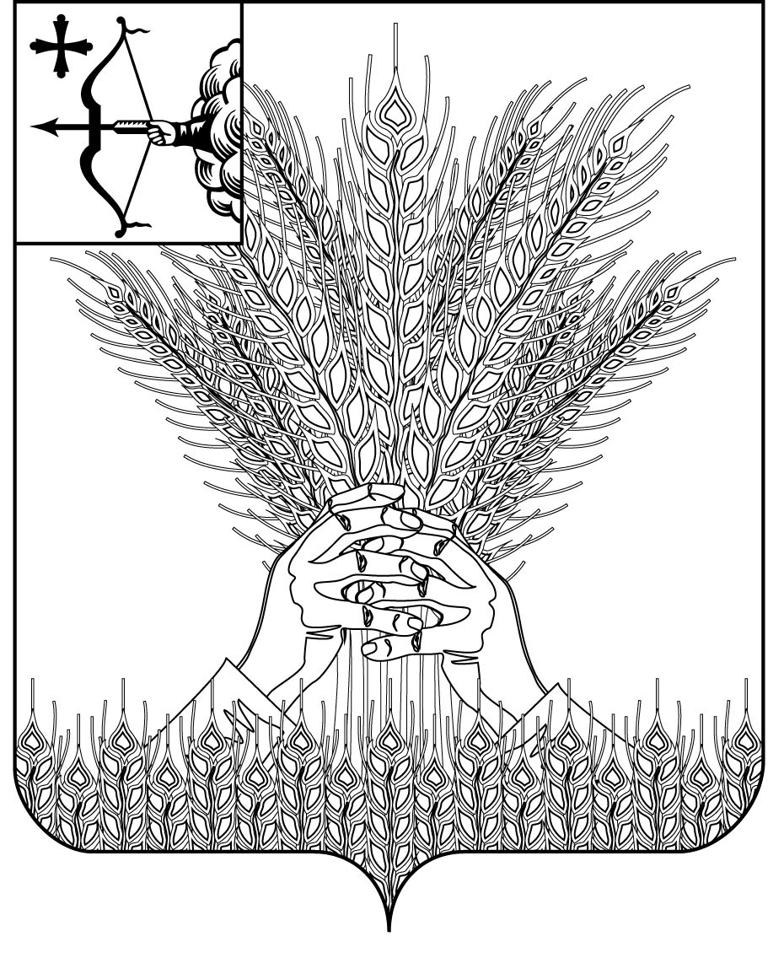

РОССИЙСКАЯ ФЕДЕРАЦИЯ

ДУМА КИКНУРСКОГО МУНИЦИПАЛЬНОГО ОКРУГА

КИРОВСКОЙ ОБЛАСТИ

первого созыва

РЕШЕНИЕ

28.04.2022 № 21-199

пгт Кикнур
О награждении Благодарственным письмом Думы
Кикнурского муниципального округа Кировской области
В соответствии с решением Думы Кикнурского муниципального округа от 25.02.2021 № 9-94 «Об утверждении Положения о Почётной грамоте и Благодарственном письме Думы Кикнурского муниципального округа», решением Совета Думы 27.04.2022 года, Дума Кикнурского муниципального округа РЕШИЛА:
1. Наградить Благодарственным письмом Думы Кикнурского муниципального округа за многолетний добросовестный труд и в связи с празднованием Дня работников торговли, бытового обслуживания населения и жилищно-коммунального хозяйства – МИХАЛЕВА Сергея Васильевича, ведущего инженера муниципального унитарного предприятия «Коммунальщик».
2. Наградить Благодарственным письмом Думы Кикнурского муниципального округа за многолетний добросовестный труд и в связи с празднованием Дня работников торговли, бытового обслуживания населения и жилищно-коммунального хозяйства – ЧЕРЕНЦОВУ Елену Алексеевну, бухгалтера по расчетам с населением муниципального унитарного предприятия «Коммунальщик».
3. Наградить Благодарственным письмом Думы Кикнурского муниципального округа за многолетний добросовестный труд и в связи с празднованием Дня работников торговли, бытового обслуживания населения и жилищно-коммунального хозяйства – ЯКМАНОВА Николая Михайловича, водителя муниципального унитарного предприятия «Коммунальщик».
4. Наградить Благодарственным письмом Думы Кикнурского муниципального округа за вклад в развитие потребительской кооперации в Кикнурском районе – КОЗЫРЕВУ Ираиду Анатольевну, заведующего магазином «Авокадо» Кикнурского райпо.
5. Наградить Благодарственным письмом Думы Кикнурского муниципального округа за многолетний добросовестный труд, высокий профессионализм и заслуги в деле охраны здоровья населения в Кикнурском районе – ФИЛИМОНОВУ Зою Павловну, заведующего аптечным пунктом ООО «Мир вкуса».
6. Наградить Благодарственным письмом Думы Кикнурского муниципального округа за вклад в развитие общественного питания в Кикнурском районе – ЛЕЖНИНУ Ольгу Леонидовну, повара кафе «Визит» Кикнурского райпо.
7. Наградить Благодарственным письмом Думы Кикнурского муниципального округа за высокое профессиональное мастерство и многолетний добросовестный труд – ОСОКИНУ Надежду Владимировну, художественного руководителя Шаптинского сельского дома культуры.
8. Наградить Благодарственным письмом Думы Кикнурского муниципального округа за высокое профессиональное мастерство и многолетний добросовестный труд – БЕЛОВУ Милитину Николаевну, заведующего Шаптинским сельским домом культуры.
9. Факт награждения Благодарственным письмом Думы Кикнурского муниципального округа Кировской области занести в трудовую книжку.
Председатель Думы Кикнурского
муниципального округа В.Н. Сычев

Глава Кикнурского
муниципального округа С.Ю. Галкин

